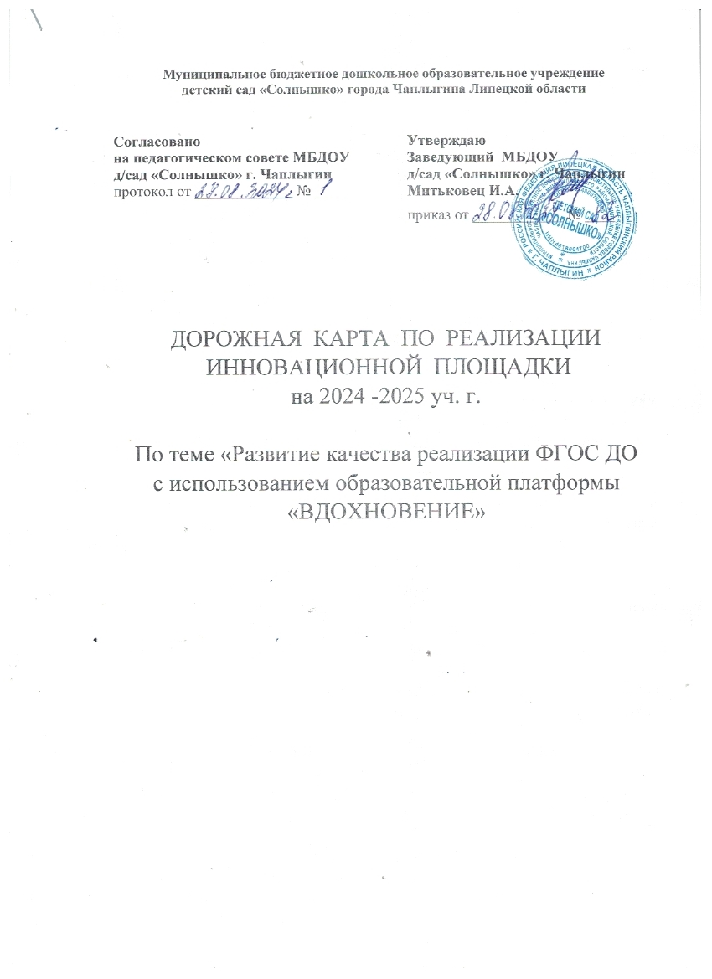

Цель: создание условий для достижения нового уровня качества дошкольного образования, соответствующего требованиям ФГОС дошкольного образования, отвечающего на вызовы современной социокультурной ситуации развития детства и отражающего современные научные и методические подходы к организации образовательной деятельности в дошкольных образовательных организациях с использованием инновационной образовательной программы «Вдохновение»
Основные задачи инновационной деятельности:
- изучение современных научных и методических подходов к дошкольному образованию и, отражающих эти подходы, положений основной образовательной программы «Вдохновение» (далее — ООП «Вдохновение»);
- создание и обучение команды изменений для разработки и внедрения новой основной образовательной программы в дошкольных образовательных организациях (далее – ООП ДОО), назначение координатора инновационной площадки;
- разработка ООП ДОО, удовлетворяющей заданным требованиям качества дошкольного образования, на основе ООП «Вдохновение»;
- ознакомление участников образовательной деятельности ДОО с новой ООП ДОО, ее коллективное обсуждение и совершенствование;
- обучение педагогов ДОО новым подходам к организации образовательной деятельности, новым педагогическим методам и инструментам, способам создания условий для осуществления образовательного процесса;
- выбор или создание групп в ДОО для участия в инновационной деятельности;
- подготовка психолого-педагогических условий реализации образовательной деятельности в соответствии с новой ООП;
- создание материально-технических условий осуществления образовательной деятельности в соответствии с новой ООП ДОО, в том числе, формирование развивающей предметно-пространственной среды, как в групповом помещении, так и на другой территории (как внутренней, так и внешней) образовательной организации, а также создание других необходимых условий, заданных ФГОС дошкольного образования;
- разработка системы управления качеством внедрения и реализации новой ООП ДОО «Вдохновение» на основе подходов и инструментария УМК ООП «Вдохновение»;
- внедрение и реализация новой ООП ДОО «Вдохновение», оценивание образовательных эффектов нового образовательного процесса и содержания, предоставление обратной связи реализующим программу педагогам и руководству ДОО;
- разработка модели совершенствования образовательной деятельности, реализуемой по ООП ДОО, созданной на основе Программы «Вдохновение», в том числе, совершенствования условий и содержания образовательной деятельности;
- разработка методических и практических рекомендаций по разработке и внедрению ООП ДОО на основе Программы «Вдохновение» с учетом итогов работы инновационной площадки.

Создание условий и системной организации деятельности педагогического коллектива по реализации программы
Дорожная карта представляет собой систему мероприятий по следующим направлениям:
- организационно – управленческое обеспечение;
- мероприятия содержательного характера;
- обсуждение программы с участниками образовательных отношений;
- нормативно-правовое обеспечение;
- кадровое обеспечение;
- информационно – методическое обеспечение и сопровождение процесса разработки и внедрения программы;
- финансовое обеспечение;
- материальное техническое обеспечение.

ПЛАН-ГРАФИК
Мероприятий по реализации программы «Вдохновение»
на 2024-2025 уч.г.

№ п/п | Мероприятия | Ответственные исполнители | Сроки исполнения | Планируемый результат
1 | Изучение современных научных и методических подходов к дошкольному образованию и, отражающих эти подходы, положения ООП "Вдохновение". | Заведующая | Август 2024
2 | Создание на сайте ДОУ постоянно действующего раздела по вопросам реализации программы «Вдохновение», освещения внедрения инновационной площадки. | Заведующая | Август 2024 | На сайте ДОУ создан постоянно действующий специальный раздел
3 | Создание рабочей группы по подготовке реализации программы «Вдохновение» | Заведующая | Август 2024 | Приказ о создании рабочей группы Положение о рабочей группе План работы рабочей группы
4 | Утверждение дорожной карты организации работы на 2024-2025 уч.год по разработке и внедрению программы | Заведующая | Август – октябрь 2024 | Приказ об утверждении дорожной карты
5 | Разработка локальных актов, регламентирующих деятельность ДОУ по реализации программы | Заведующий, зам.заведующего по ВР | Август 2024 | Протокол
6 | Внесение программы «Вдохновения» в состав Основной образовательной программы | Заведующий, зам.заведующего по ВР, Рабочая группа | Август 2024 | Приказ о внесении изменений в Основную образовательную программу
7 | Разработка и утверждение рабочих программ педагогов и специалистов для реализации программы «Вдохновение» во всех возрастных группах | Заведующий, зам.заведующего по ВР, Рабочая группа, воспитатели | Август – сентябрь 2024 | Протоколы педсовета, рабочей группы, приказ
8 | Обучение педагогов ДОО новым подходам к организации образовательной деятельности, новым педагогическим методам и инструментам, способам создания условий для осуществления образовательного процесса. | Заведующая | В течении года | Приказ об утверждении плана графика повышения квалификации, план переподготовки
9 | Определение УМК (учебных пособий), используемых в образовательном процессе в соответствии с программой «Вдохновение» | Рабочая группа | Сентябрь 2024
10 | Обогащение предметно-развивающей среды в соответствие с требованиями Инструментария программы «Вдохновение», а также создание других необходимых условий, заданных ФГОС ДО. | Заведующий, зам.заведующего по ВР, Рабочая группа | Август – сентябрь 2024 | Приведение в соответствие материально-технической базы реализации ООП с требованиями ФГОС
11 | Проведение инструктивно-методических совещаний, педчасов, обучающих семинаров по реализации программы и обмену опытом работы | Заведующий, зам.заведующего по ВР, Рабочая группа | В течении года | План методической работы.  Материалы семинаров, конференций городского, областного, регионального и федерального уровней
12 | Информирование родителей (законных представителей) о реализации программы «Вдохновение» | Заведующий, зам.заведующего по ВР, Рабочая группа | Сентябрь 2024 | Сайт ДОУ
13 | Размещение на официальном сайте ДОУ информации о реализации программы «Вдохновения» | Заведующий, зам.заведующего по ВР, Рабочая группа | В течении года | Сайт ДОУ

